Муниципальное дошкольное образовательное автономное учреждение
«Детский сад №8»

Сценарий родительского собрания
на тему: «Сказка в жизни ребенка дошкольного возраста»

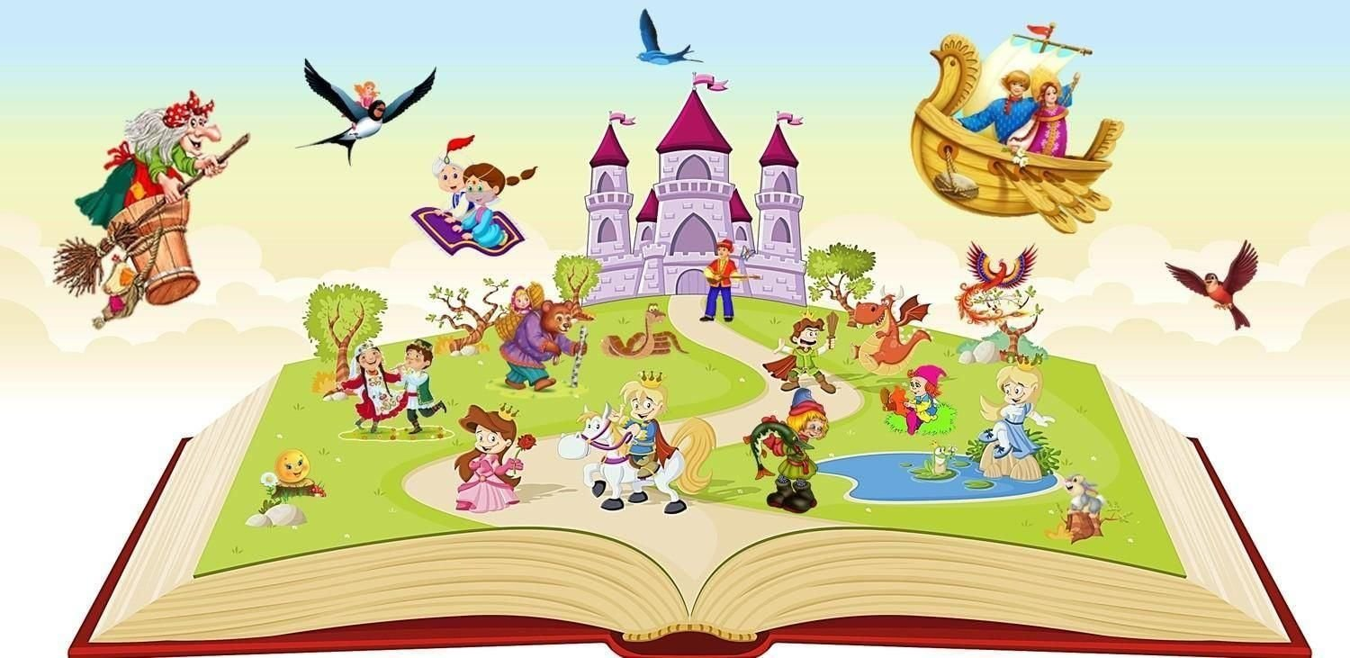

Подготовил: воспитатель Фролова И.Г.

Оренбург,2023
Цель: раскрытие потенциальных возможностей использования сказочного героя для развития ребенка в семье.
Задачи:
1.Познакомить родителей с воспитательными функциями сказки как хранительницы народной мудрости;
2. Формировать умение взаимодействовать со сказочным образом;
3. Познакомить родителей с музыкальной сказкой, рисованием сказки на манной крупе.
3. Обучить изготовлению сказочного героя с помощью пластиковой ложки и пластилина.

Воспитатель: - Здравствуйте, гости, дорогие. Мне хотелось бы, чтоб вы вспомнили самого лучшего друга детства - это сказку. Что такое сказка? Важны ли сказки для ребенка? (Ответы родителей)
Воспитатель:- Да, сказка побуждает ребенка сопереживать персонажам, в результате чего у него появляются новые представления о людях, предметах и явлениях окружающего мира. Язык сказки доступен ребенку. Сказка проста, и в то же время загадочна. Она развивает воображение, чувственное восприятие, учит творчески мыслить, активно общаться, верить в добро. Слушая устный рассказ или чтение вслух, ребенок учится сопереживать героям, сказка стимулирует детскую фантазию, склоняет к образному мышлению.
- Викторина: «Вспомни сказочного героя»
Воспитатель: В начале этой встречи я предлагаю вам поиграть в игру «Вспомни сказочного героя», проверим, как вы помните сказки своего детства: Сколько козлят было у козы?
Родители:…. (семеро)
Воспитатель: Как звали доктора, который лечил зверей?
Родители:…(Айболит)
Воспитатель: Кто помог Золушке отправиться на бал?
Родители:… (Крестная Фея)
Воспитатель: Как звали девочку, которая жила в цветке?
Родители:…(Дюймовочка)
Воспитатель: В какой сказке герой круглой формы?
Родители:… (Колобок)
Воспитатель: Какого сказочного героя выстрогали из полена? Родители:…(Буратино)
Воспитатель: У кого избушка была ледяная, и в какой сказке?
Родители:… (Лиса)
Воспитатель: Какое животное обнаружило теремок в лесу?
Родители:… (Мышка-норушка)
Воспитатель: Какую кличку носила собака в семье, в которую входили: дед, бабка, внучка?
Родители:…(Жучка)
Воспитатель: -Прогулялась я по полю и купила самовар, а потом на мне женился храбрый маленький комар!
Родители:.... (Муха-Цокотуха)
Воспитатель: -Убежали от грязнули, чашки, ложки.
Родители:… (Федорино-горе)
Воспитатель: Подобные задания вы можете выполнять совместно с вашим ребенком, что поможет развивать у него не только интерес к художественной литературе, но и коммуникативные навыки.
2.Сказки сундучка. (Приложение 1)
Воспитатель: Теперь, давайте все вместе попробуем придумать новую сказку. (На столе стоит сундучок, в нем картинки,) Я предлагаю вам по очереди взять по одной картинке и сочинить сказку.(Воспитатель достает картинку с изображением медведя и затем родители по одной картинки).
Воспитатель: И так начинает: - Жил-был медведь. (Следующее картинка домик в лесу). Продолжаем: -Медведь жил в домике в лесу и т.д. (Каждый родитель принимает участие в сочинении сказки). Если у вас дома нет картинок, можно в коробку положить игрушки или безопасные для ребенка предметы и в той же последовательности сочинять сказку. Сказочный герой может стать хорошим другом и помощником для ребенка в повседневной жизни. Родителю, желающему ненавязчиво, в игровой форме развивать воображение, мышление, познавательные и творческие способности, на помощь может прийти сказочный герой. Ребенку младшего возраста увлекательнее выполнять действия вместе с кем-то. Герой будет активизировать потребность в общении, стимулировать развитие внутреннего потенциала ребенка. Особенно дорог тот сказочный герой, «оживший» благодаря совместному творению родителя и ребенка. Существуют сказки о животных, бытовые сказки-на кухне, страшные сказки, волшебные, музыкальные. Каждая из этих сказок несет свой смысл.
4. Музыкальная сказка «Приветливая сказочка». (Приложение 3)
Воспитатель: Давайте поиграем. Я под музыку буду показывать движения, вы с детьми повторяете и помогаете им, если дети не справляются. (Родители с детьми повторяют движения за воспитателем) 5. Бытовые сказки-на кухне.
Вопитатель: Самое посещаемое место в квартире – кухня. Здесь тепло и уютно, вкусно пахнет и именно здесь можно найти много разных интересных и забавных предметов, которые легко превратить в персонажей сказок и различных историй, которые вы сочините вместе со своим ребенком. И делать это вы сможете, совмещая игру и свои привычные обязанности на кухне. Моменты совместного творчества не только помогут развлечь ребенка, но и будут способствовать развитию его речи, памяти, мелкой моторики.
Чтобы предметы кухонного обихода превратились в персонажи театра достаточно взглянуть на них другими глазами и проявить чуть-чуть фантазии. И вот уже ложки и чайные чашки (можно приклеить на них глазки и ротики из бумаги, двигаясь по столу, начинают свое представление. Следите, чтобы все движения сопровождались речью с разной интонацией, грамматически правильной и связной.
Я предлагаю вам поиграть в инсценировке сказки на манной крупе.
(Принимают участие родители с детьми)
Перед вами крупа ее нужно аккуратно распределить по всей форме, сделать ровную поверхность и так начинаем рисовать сказку «Курочка Ряба». (На экране появляется заранее подготовленное видео выполнения рисования сказки)
6. Волшебные сказки.
Воспитатель: После прочтения или просмотра сказки «Золушка», вы можете поиграть с детьми на кухне: игра с фасолью- нужно перебрать фасоль распределит ее по тарелочкам. « Бусы для Золушки». Украшения из макарон и сушек.
Пока мама варит макароны, можно ими украсить красивую салфеточку или сделать бусы. Нанизываем макароны на нитку (шнурок, веревку- что найдете дома). А если вы предложите ребенку нанизывать макароны в определенной последовательности (длинная трубочка- короткая или две длинные-одна короткая), то это способствует развитию познавательных процессов внимания, памяти, мышления.
(Для игры приглашаются родители и дети: на 1 столе фасоль красная и белая, ребенку требуется выбрать (перебрать) фасоль. Каждой фасоли своя тарелочка.
На 2 столе макароны и сушки. Нужно сделать бусы для Золушки.)
Воспитатель: Вроде бы ничего сложного подумает мамочка, но для ребенка это сложно! Тем самым мы развиваем мелкую моторику рук и мышление.
( Родители и дети выбирают что для ни интереснее и с удовольствием принимают участие)

Воспитатель: Уважаемые, родители, как вы понимаете мало читать сказки, нужно каждый момент из сказки проигрывать, в этом нам помогают театрализованные игры. Театрализованная деятельность изначально носит синтетический характер: это литературный текст и звучащее слово, пластика и действия актѐра, его костюм и изобразительное пространство сцены (свет, цвет, музыка и пр.) .

Такая деятельность способствует:

• усвоению и закреплению детьми учебного материала;
• развитию речи и мелкой моторики;
• формированию коммуникативных навыков;
• развитию творческих способностей, выявлению талантов малышей;
• становлению чувствительно-эмоциональной сферы;
• появлению устойчивого интереса к художественной литературе, книге;
• развитию таких личностных качеств, как целеустремленность, воля, инициативность и другие.

Таким образом, детский театр позволяет решать задачи не только исполнительного характера, но и познавательные, социальные, эстетические, речевые.
(На экране появляется презентация )
Воспитатель: Для вас подготовлена презентация виды театра:

Кукольный театр – это волшебный мир – одна из самых великих моделей Человека и Человечества. Существует несколько классификаций игр в кукольный театр для детей дошкольного возраста:
- театр из ложек.
- театр шагающих кукол
- конусные куклы
- пальчиковые куклы
- куклы перчатки
- куклы из носков и перчаток.
- куклы из палочек от мороженного
Так же можно сделать театральных кукол из бумажной тарелки, на рулончиках от туалетной бумаги, театр на CD дисках.
Позвольте предложить вам изготовить атрибуты к кукольному спектаклю, которые впоследствии можно использовать как и в непосредственно образовательной деятельности, так и в игровой.
Итак, для изготовления куклы из ложки нам понадобятся следующие материалы: по 1 пластиковой ложке; пластилин; стеки; доски для пластилина; цветная бумага; ножницы; клей; салфетки. (Приложение 4)
1. На внешней стороне ложки накладываем тонкий слой пластилина слайд 2
2. Далее с помощью пластилина формируем мордочку животного: нос, ушки, затем глаза и рот. Слд3
3. Из цветной бумаги изготавливаем одежду для героев театра (при желании ее можно сшить из подходящих кусочков ткани). Квадраты сгибаем по диагонали.
4. В середине прорезаем ножницами отверстие для ручки ложки. Полоски из салфетки для воротника закрепляем с помощью пластилинового жгута. Можно украсить тесьмой, кусочками меха, лентами или сшить из ткани юбочку и надеть на ложку.
5. Приклеить или крепко завязать юбку у «шейки» ложки, отвернуть воротник.
Вот такой театр должен получиться у вас.(слайд 8)

Итог:
Воспитатель: Вот и подошло к концу наше путешествие в увлекательный мир театра, но я надеюсь, что это только начало.
Пусть в ваших руках рождаются новые сказочные герои, которых обязательно полюбят ваши дети.
«И нельзя без сказки нам прожить друзья
Ведь со сказкой проще верить в чудеса.
Ведь со сказкой легче, отыскать нам путь.
В маленькое сердце, дверцу распахнуть».

Приложение 1
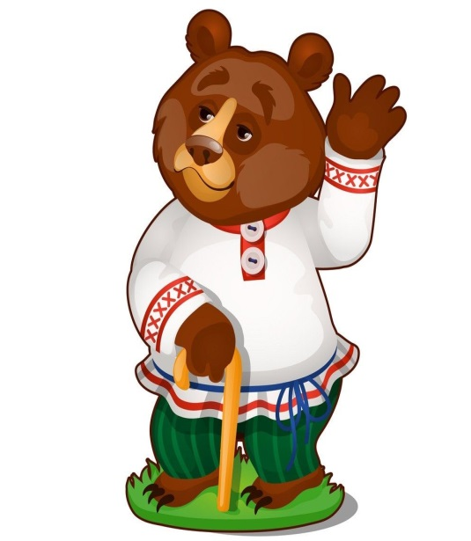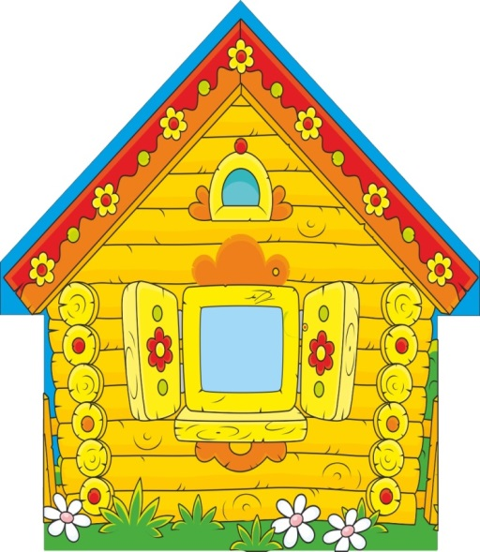

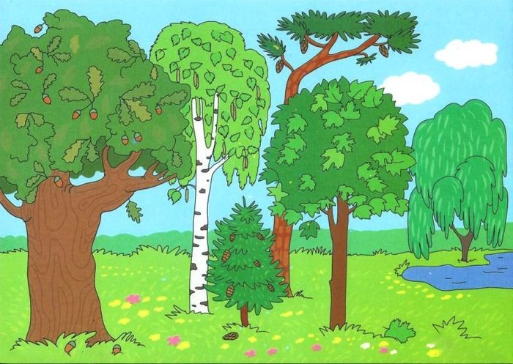

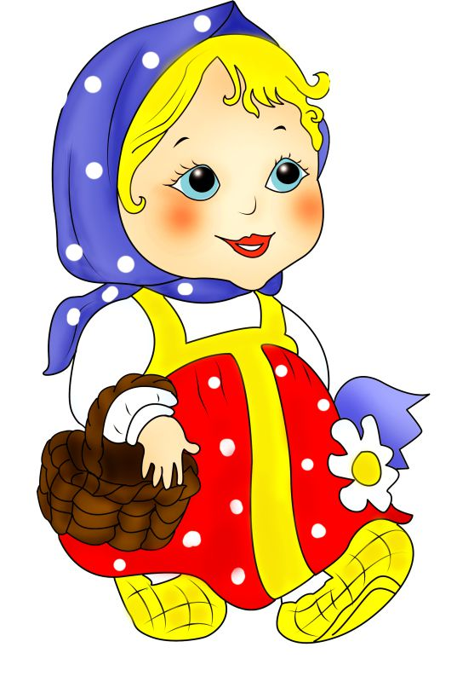
Приложение2.
У маленькой Мышки -
Уютный домишко,
Гостей в нём встречает
Приветливо Мышка).
ПОВТОРЯЕМ ДВА РАЗА
С утра прилетали
Пчела и Комар,
И ставила Мышка
Для них самовар,
(И тесто месила,
И булки пекла!
Гостей проводила -
Вздремнуть прилегла... )
ПОВТОРЯЕМ ДВА РАЗА
Но тут постучались
Лягушка с Зайчишкой,
Им блинчики с творогом
Стряпала Мышка.
Потом приползала
Улитка на чай,
И Ёжик лесной
Забежал невзначай.
(Мишутке - малина,
Бельчонку - печенье,
Для всех у хозяйки
Нашлось угощенье)
ПОВТОРЯЕМ ДВА РАЗА
А к вечеру Солнышко
К ней заглянуло:
- Эй, Мышка, привет!
... Тише... Мышка уснула!..
И Солнышко дверь
Затворило в домишке,
Огонь погасило,
Погладило Мышку
И спать закатилось...
Всем сказкам пора
Глаза закрывать,
Отдыхать до утра.

Приложение3
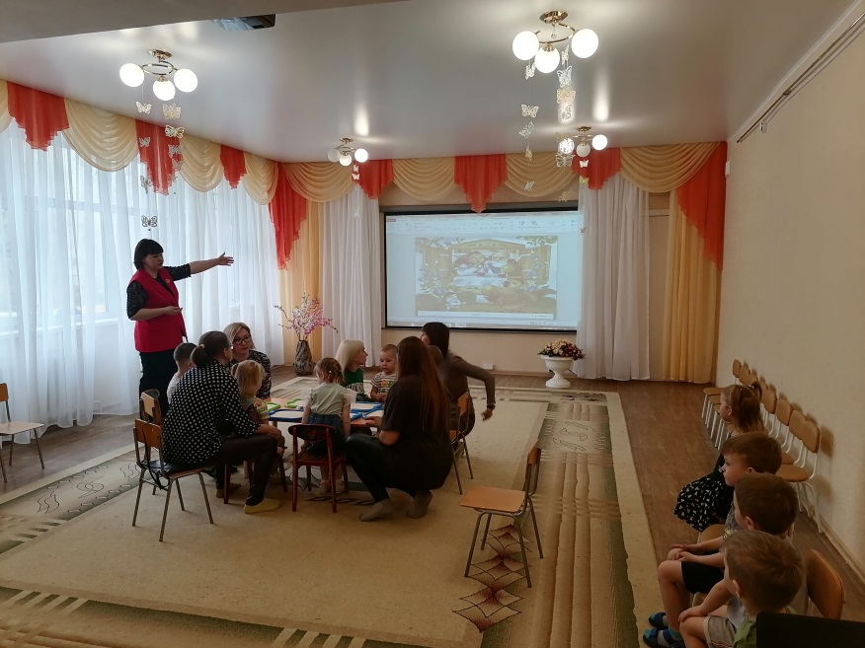 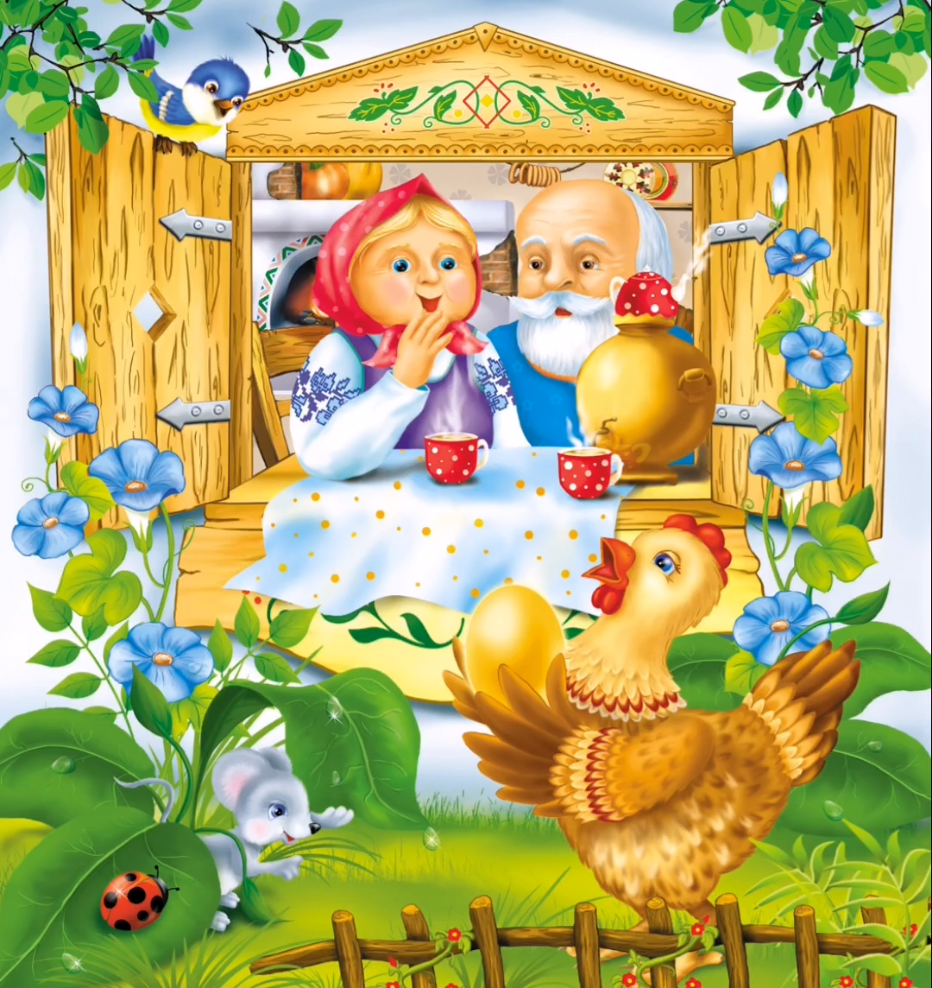

Приложение 4


